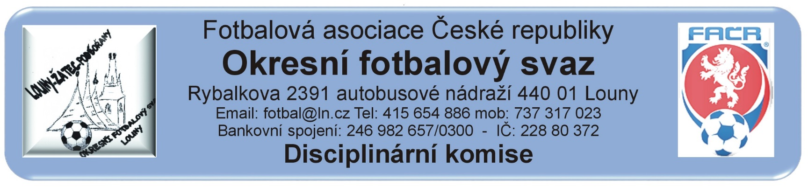
ZÁPIS č. 22 / 2016
Den konání : 11. května 2017
Přítomni: Vápeník, Belan, Kratochvíl, Gabriel, Bechynský
Omluveni:
Hosté:

DK OFS Louny upozorňuje členy a kluby hrající okresní soutěže , že podle nového disciplinárního řádu jsou jakákoli rozhodnutí a oznámení uveřejňována výlučně na ÚŘEDNÍ DESCE OFS Louny. Nebudou doručována jiným způsobem.
DK OFS Louny – upozorňuje oddíly, že finanční částky budou zahrnuty do sběrné faktury.(§20)
DK OFS Louny - upozorňuje fyzickou osobu, že uloženou peněžitou pokutu je potrestaná fyzická osoba povinna uhradit nejpozději do 7 dnů ode dne, kdy rozhodnutí nabylo právní moci a v této lhůtě vyrozumět disciplinární orgán, který o uložení pokuty rozhodl, o zaplacení peněžité pokuty. (§20)
DK OFS Louny – upozorňuje oddíly na § 93 - Předběžně zakázaná činnost 1. Byl-li hráč vyloučen podle pravidla č. 12 pravidel fotbalu a rozhodčí toto jednání zapsal do zápisu o utkání, má tento hráč od okamžiku vyloučení předběžný zákaz závodní činnosti. 2. Předběžně zakázanou činnost má také: a) hráč, který měl být podle pravidla č. 12 pravidel fotbalu vyloučen a rozhodčí toto jednání zapsal do zápisu o utkání na pokyn delegáta, b) člen realizačního týmu, který se dopustil jednání, za které by jako hráč měl být podle pravidla č. 12 pravidel fotbalu vyloučen a rozhodčí toto jednání zapsal do zápisu o utkání. 3. K předběžnému zákazu činnosti podle odstavce 2 dochází okamžikem zapsání do zápisu o utkání.
Došlá pošta:

Rozhodnutí:

Zastavená závodní činnost nepodmíněně
Hráč | ID | Oddíl / klub | ZČN | Od | Důvod | § DŘ | čísl. jedn.
Vykouk Václav | 85110053 | Panenský Týnec | 1 SU | 8.5.2017 | ČK – narušení řádného průběhu hry | 43 | 102/2017
Hodan Dominik | 95010708 | Lenešice | 1 SU | 8.5.2017 | ČK – narušení řádného průběhu hry | 43 | 103/2017
Seifert Jiří | 86121878 | Černčice | 2 SU | 8.5.2017 | ČK – pohoršivé, urážlivé nebo ponižující chování | 44/1 | 104/2017

Kompenzace za udělení 2 ŽK:

Předání ostatním komisím OFS:

Finanční pokuty:
Tělovýchovná jednota SOKOL Tuchořice z.s. 1.000.- Kč – nedostavení se na utkání 2016424A3C1501 Sokol Bezděkov – Tuchořice B, předem oznámeno řídícímu orgánu. RMS, příloha č. 9, č.j. 105 /2017

Ostatní:

Kontumační výsledky:
2016424A3C1501 Sokol Bezděkov – Tuchořice B 3:0 – nedostavení se družstva, DŘ § 36 a § 69, SŘ § 7, bod 1/d, č.j. 106/2017
.
Poplatky ve výši 150.- Kč, resp. 100.- Kč za projednání a finanční pokuty budou zaneseny do sběrné faktury oddílu.
Proti rozhodnutí DK je možné podat do 7 dnů od druhého dne, kdy bylo oznámení zveřejněno na úřední desce FAČR, k VV OFS za poplatek 1.500.- Kč, viz Disciplinární řád FAČR § 104 – 107 + příloha č. 1..
Vápeník Martin - předseda DK OFS

